|  |  |
| --- | --- |
| **Gerb-BMSTU_01** | **Министерство науки и высшего образования Российской Федерации**  Калужский филиал  федерального государственного бюджетного  образовательного учреждения высшего образования  ***«Московский государственный технический университет имени Н.Э. Баумана (национальный исследовательский университет)»***  ***(КФ МГТУ им. Н.Э. Баумана)*** |

**ФАКУЛЬТЕТ** ***ИУК «Информатика и управление*\_\_**\_\_\_\_\_\_\_\_\_\_\_\_\_\_\_\_\_

**КАФЕДРА** \_\_***ИУК4 «Программное обеспечение ЭВМ, информационные технологии»***\_\_\_\_\_\_\_\_\_\_

**ЛАБОРАТОРНАЯ РАБОТА №2**

**«РАЗЛОЖЕНИЯ СИГНАЛОВ»**

**ДИСЦИПЛИНА: «Цифровая обработка сигнала»**

|  |  |  |
| --- | --- | --- |
| Выполнил: студент гр. ИУК4 -72Б | | \_\_\_\_\_\_\_\_\_\_\_\_\_\_\_\_\_ (\_\_\_\_\_Калашников А.С.\_\_)  (Подпись) (Ф.И.О.) |
| Проверил: | | \_\_\_\_\_\_\_\_\_\_\_\_\_\_\_\_\_ (\_\_\_\_Тронов К.А.\_\_\_)  (Подпись) (Ф.И.О.) |
| Дата сдачи (защиты):  Результаты сдачи (защиты): | | |
|  | - Балльная оценка:  - Оценка: | |

Калуга, 2023

**Цель:** формирование практических навыков разложения сигналов различными способами.

**Задачи:** выполнение импульсного, ступенчатого, четно-нечетного и чередующегося разложений сигналов для одного периода заданного сигнала.

**Вариант 6**

|  |  |  |
| --- | --- | --- |
| **№ варианта** | **Сигнал** | **Количество отсчетов** |
| 6 | 14cos5t | 26 |

**Импульсное разложение:**

N = 26;

t = 0:8/28:8;

s = 14\*cos(5\*t);

s1 = s';

for k=1:N

s1=[s1, s'];

end

for i=1:N+1

for j=1:N+1

if (j~=i)

s1(i,j)=0;

end

end

end

for k=1:N

subplot(6, 5, k), plot(t, s1(:,k), '.-black', 'LineWidth', 1),

axis([0 8 -10 10]);

end

**Результат работы программы:**

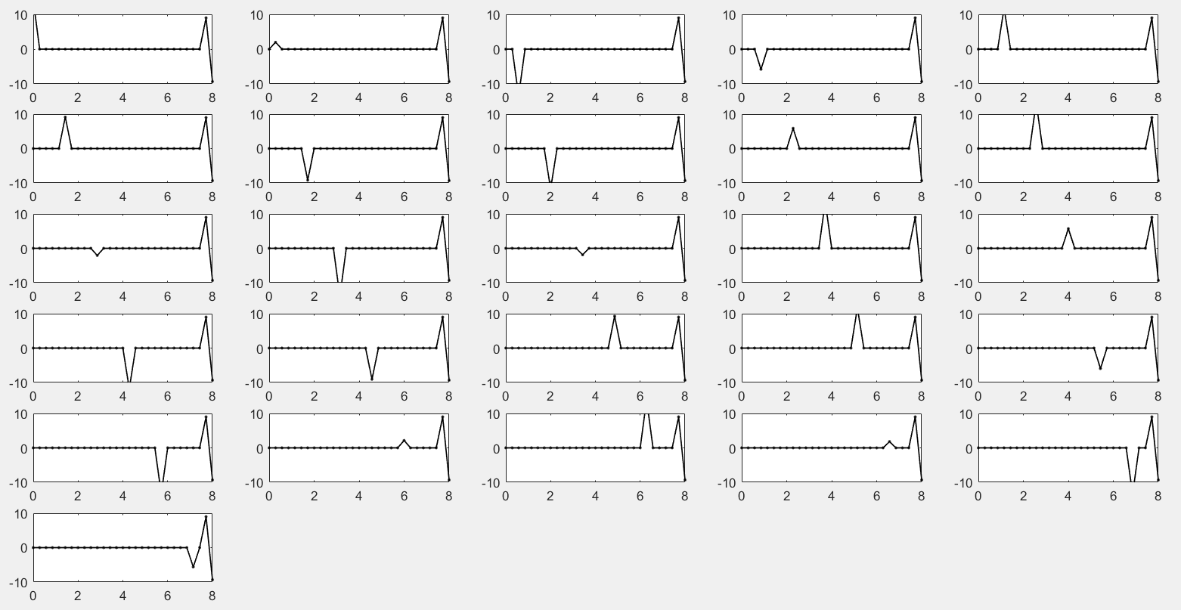

Рис.1 Импульсное разложение

**Ступенчатое разложение:**

n = 26;

t = 0:(1/27)\*(2\*pi/5):(2\*pi/5);

src = 14\*cos(5\*t);

decomposition = zeros(n);

for i=2:n

difference = src(n) - src(n - 1);

for j=i:n

decomposition(i, j) = difference;

end

end

for k=1:n

subplot(6, 5, k),

plot(t, decomposition(k,:),'-sk','MarkerFaceColor','k'),

end

**Результаты работы программы:**

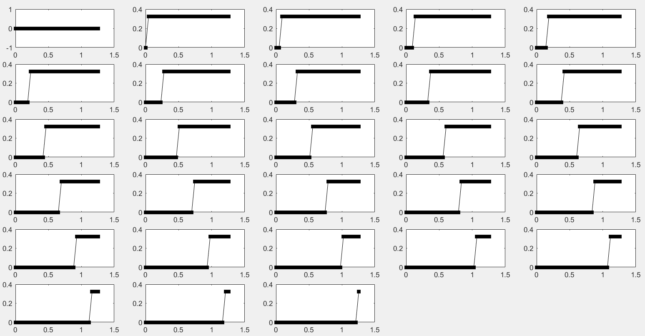

Рис.2 Ступенчатое разложение

**Чётно-нечётное разложение:**

N=26;

f=inline('14\*cos(5\*t)');

T=2\*pi/5;

h=T/(N-1);

X=0:h:T;

F=f(X);

n=length(F);

subplot(2, 1, 1);

for k=1:(N)

F1(k)=(F(k)+F(N-k+1))/2;

end

stem(X,F1);

axis([0 T -15 15]);

for k=1:(N)

F2(k)=(F(k)-F(N-k+1))/2;

end

subplot(2, 1, 2);

stem(X,F2);

axis([0 T -15 15]);

**Результат работы программы:**

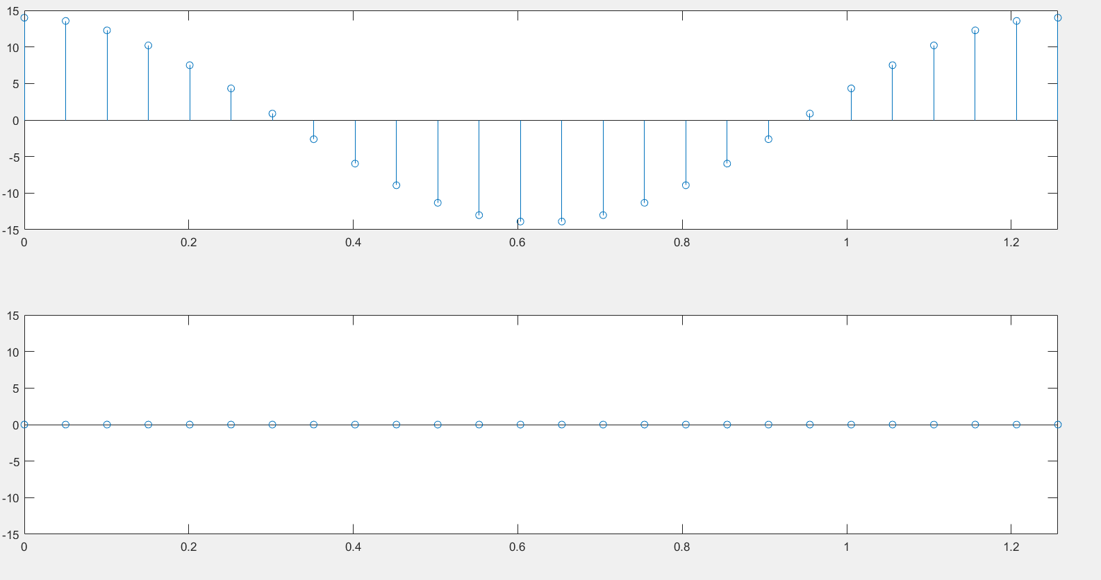

Рис.3 Чётно-нечётное разложение

**Чередующееся разложение**

N = 26;

f = inline('14\*cos(5\*t)');

T = 2\*pi/5;

h = T/(N - 1);

X = 0:h:T;

F = f(X);

subplot(2, 1, 1);

F1 = F;

F2 = F;

for k = 1:(N)

if mod(k, 2) == 0

F1(k)= 0;

end

plot(X, F1);

end

stem(X, F1); grid;

axis([0 T -15 15]);

legend('Нечетные выборки');

subplot(2, 1, 2);

for k = 1:(N)

if mod(k, 2) ~= 0

F2(k) = 0;

end

plot(X,F2);

end

stem(X, F2); grid;

axis([0 T -15 15])

legend('Четные выборки');

**Результат работы программы:**

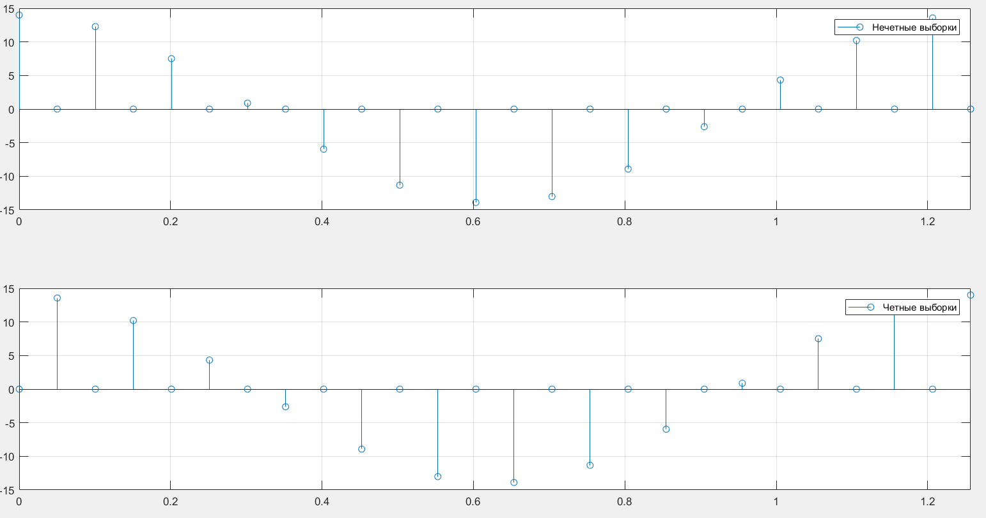

Рис.4 Чередующееся разложение

**Вывод:** в результате выполнения данной лабораторной работы были выполнены импульсное, ступенчатое, четно-нечетное и чередующееся разложения сигналов для одного периода заданного сигнала.